生物降解材料PBS的合成与性能研究
王波 杨金明 田小燕 汤粤豫
（陕西省石油化工研究设计院 陕西 西安 710054）
摘要：脂肪族聚酯聚丁二酸丁二醇酯（PBS）作为生物降解材料，由于其较好的力学性能和热性能而受到广泛关注^{[1]}。本文通过丁二酸与1,4-丁二醇进行缩聚反应合成出不了同分子量的PBS，探讨了不同反应条件对PBS分子量的影响，研究了不同分子量对PBS的热性能的影响，并且通过堆肥生物降解试验研究了分子量的大小对PBS的生物降解性能的影响。
关键词：聚丁二酸丁二醇酯；生物降解性；合成；高分子量
高分子材料由于原料来源丰富，品种繁多，综合性能优异、价格低廉、易成型加工等特性，用途广泛，因此在材料领域中的地位日益突出，增长最快。但是，由于高分子材料优良的稳定性导致了它在自然界中的分解时间过长，有的甚至根本不分解，其中含有的有毒有害物质还会对环境造成严重的污染^{[2]}。因此近年来开发合成新型完全生物降解材料引起科研和产业界极大的兴趣。20世纪90年代以来，一种以脂肪族二元酸、二元醇为主要原料缩聚而成的新型脂肪族聚酯-聚丁二酸丁二醇酯(PBS)完全生物降解材料^{[3-4]}的研究得到迅速发展。PBS主链是由脂肪族结构单元通过易水解的酯键连接而成，易被自然界中的多种微生物或动植物体内酶分解代谢，最终转化为CO₂和H₂O。与传统的生物降解聚酯相比，PBS力学性能优异，熔点相对较高，改性后使用温度可超过100℃^{[5-6]}。作为生物降解材料在餐具、包装、一次性医疗用品、生物医用高分子材料、农用薄膜及化肥缓释材料等领域有着广泛的应用，符合环境保护与可持续发展战略要求，因而具有广阔的应用前景。
本文以1,4－丁二醇和丁二酸为原料，以无毒无害的有机钛盐为主催化剂^{[7]}适当加入少量醋酸盐，用熔融缩聚的方法制得了高分子量的PBS，探讨了反应温度、反应时间等对PBS分子量的影响，并研究了分子量对其热性质的影响。
1 实验部分
1.1 实验原料及仪器
丁二酸，1，4-丁二醇，氯仿，醋酸镁，以上试剂皆是分析纯，西安化学试剂厂生产；钛酸正丁酯，分析纯，日本昭和；甲醇，分析纯，天津市登封化学试剂厂。以上药品均为市售，未经进一步纯化，直接使用。
JJ-1型精密增力电动搅拌器，6402型电子继电器，ZK-072恒温培养箱，SHB-1395循环水式多用真空泵，WM2K-25型温度指示控温仪，A型双层铁皮电炉，PB2002-N型电子天平，2XZ-4旋片式真空泵。

1.2 实验步骤
称取一定量的丁二酸和用4A分子筛脱水的1，4-丁二醇加入三口烧瓶中，实验装置如图2-1所示，通入稳定的N₂流排除空气，加入丁二酸的催化剂钛酸正丁酯及助催化剂醋酸镁，平稳搅拌，在油浴中缓慢升温至200℃，脱水1h。当脱水量与理论计算脱水量基本相符时，停N₂流，抽真空，继续升温至230℃，随温度的升高，熔液粘度逐渐增加，此时减缓搅拌速度，反应2-3小时后停真空泵，再次通入氮气，恢复常压状态。撤去装置，将产物取出冷却至室温，溶于氯仿，用甲醇溶液纯化后60℃下真空干燥，以待下步测试用。
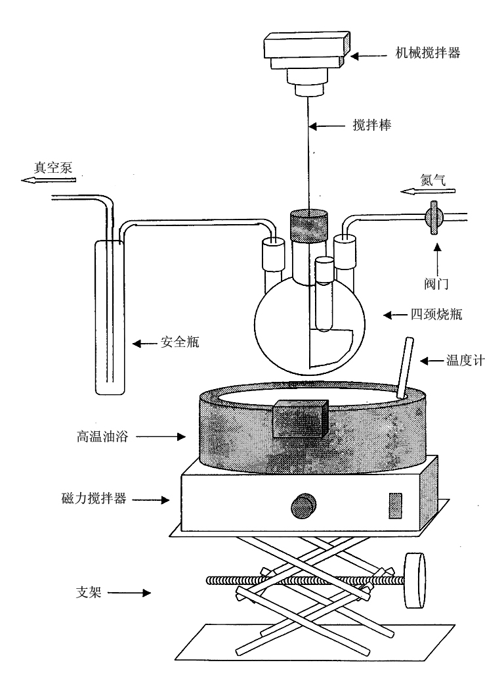
图2-1 合成反应装置图
Fig 2-1 Installation of synthesis

2 结果与讨论

2.1 PBS均聚物的结构表征

图2-2为缩聚反应时间为2.5h所合成的数均分子量为8.6万的PBS样品的红外谱图。
图2-2 PBS的FT-IR谱图
Fig 2-2 IR spectrum for PBS
由图2-2可以看出，其中3430 cm⁻¹处宽峰为羟基的伸缩振动峰，2946 cm⁻¹处为C-H伸缩振动吸收峰，1717cm⁻¹处为C=O伸缩振动吸收峰，1387cm⁻¹处为-CH₂ -弯曲振动吸收峰，1209，1156，1046cm⁻¹处为C-O伸缩振动吸收峰。这些特征吸收峰的存在证明了本实验所得到的产物为PBS。

2.2 PBS均聚物的GPC
所合成PBS的GPC测试结果如表2-1所示。
表2-1 PBS的GPC分析结果
Tab 2-1 GPC analysis for PBS
样品 | 合成条件 |  | GPC分析结果
样品 | 反应时间/h | 催化剂 | Mn ×10⁴ | Mw ×10⁴ | MWD
1# | 2.5 | Ti/PMg | 7.42 | 16.62 | 2.24
2# | 3.5 | Ti/PMg | 8.62 | 18.62 | 2.16
3# | 4.5 | Ti/PMg | 7.03 | 15.04 | 2.14
从上表可以看出，合成的PBS数均相对分子量都达到了7万以上，重均相对分子量超过15万，而且分子量分布都在2附近。表明本文合成的PBS有着较高的分子量和较小的分子量分布，实验证明通过使用有机钛盐双催化剂能合成高分子量的PBS。

2.3 反应条件对产物分子量的影响
PBS合成实验中的反应条件，如反应温度、反应时间、脱水时间等都会对产物的分子量有着直接的影响，以下具体分析各种反应条件对产物分子量的影响。

2.3.1 反应时间对分子量的影响
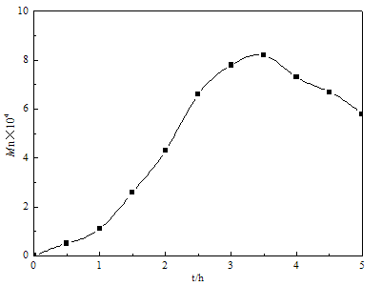
图2-3 PBS分子量随反应时间的变化
Fig 2-3 The change of molecular weight with polycondensation time
图2-3为反应体系第一阶段和第二阶段总反应时间与分子量的关系。第一阶段反应温度控制在200℃，第二阶段为230℃，从图中结果表明，PBS的分子量在反应的第二阶段变化最为显著并有大幅度增长，这是因为PBS的预聚物在真空状态下发生脱二元醇反应而彼此相互连接，生成新的PBS分子。此时PBS的分子量会成倍的增长，所以体系粘度的增长较快。另外，反应第二阶段能否顺利进行受多方面因素的影响，因此如何控制各种因素使反应达到最佳状态是PBS制备的关键，从上图可以看出总反应时间3.5个小时为最佳。

2.3.2 反应温度对分子量的影响

图2-4为第一阶段反应为1小时，第二阶段反应时间为2.5小时，产物分子量随反应温度的变化关系图。

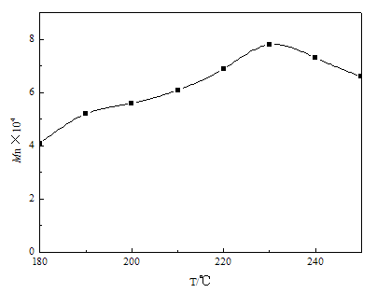

图2-4 反应温度对产物分子量的影响

Fig 2-4 The change of molecular weight with polycondensation temperature
由图2-4可以看出产物分子量随反应温度的增加呈先增加后减小的形式，在230℃附近出现了峰值。这是因为反应温度的升高直接关系到第二阶段缩醇反应的正方向进行，但当反应温度超过230℃时，产物分子量有下降趋势，说明此时可能同时发生链增长和热裂解等副反应。如果副反应发生很明显，必定会对产物的最终质量造成不利影响，所以，反应温度一般控制在230℃左右。

2.3.3 催化剂用量对分子量的影响
表2-5 每摩尔丁二酸加入的催化剂用量对与产物分子量的影响
Tab 2-5 The change of molecular weight with catalyst amount
Ti/PMg/1.×10⁻³mol | 0 | 0.5 | 1 | 2 | 4
Mn ×10⁴ | 2.7 | 7.4 | 8.6 | 8.1 | 7.1
表2-5为第二阶段反应设定在2.5小时、230℃时，每摩尔丁二酸加入催化剂四异丙氧基钛及助催化剂的用量与所得产物分子量的关系。从表中可以看出催化剂的用量在本试验中对反应的进行有显著影响，综合考虑，体系中每摩丁二酸加入1.0×10⁻³mol的催化剂最为合适。

2.3.4 反应物配比对分子量的影响
PBS的合成反应，从化学计量式来看，反应物丁二酸和丁二醇的摩尔配比应为1:1。但在实际合成反应时，不宜使酸和醇两种反应物的摩尔用量完全相同。众所周知，酸醇缩合反应是反应物间通过脱去小分子H₂O键接实现链增长。一旦二元酸过量甚至是很轻微的过量，在缩合反应后期就会造成分子两端被过量二元酸封端的状况，此时分子之间再也无法进行反应，导致体系失去活性进入了链终止状态。为了解决这个问题，必须在用量配比上实行醇过量的方法，用二元醇对预聚物封端，利用预聚物高温缩醇反应使分子链继续增长。表2-6为在反应温度为230℃，反应时间进行3.5个小时后，不同反应物配比与所得产物分子量的关系。
表 2-6 反应物的配比与产物分子量的关系
Tab 2-6 The change of molecular weight with BD/SA molar ratio
SA/BD(mol/mol) | 1:1 | 1:1.1 | 1:1.5 | 1:2
Mn ×10⁴ | 4.9 | 8.3 | 7.4 | 6.9
从表2-6中可以看出，反应物配比不同所得产物分子量也不同。当SA与BD的摩尔比为1:1.1时，产物分子量最高，说明此配比下最有利于节省反应时间，能达到较高的分子量。当SA与BD为等摩尔配比时，虽然可以节省原料用量，但实验结果表明二元酸微量过量确实会导致体系粘度不高的后果。所以，一般情况下反应物的配比采取二元醇过量的形式，但过量不能太多，否则会导致原料的浪费。

2.3.5 反应时间与酸值的关系
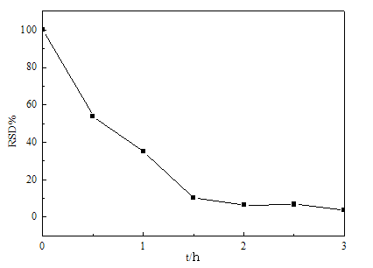
图 2-5 不同反应时间产物的酸值
Fig 2-5 The acid number of various polycondensation time
图2-5 为反应第一阶段产物酸值随反应时间的变化情况。一般第一阶段反应在200℃下进行比较适宜，如果温度高于200℃，反应物会变黄。说明副反应在高于200℃时显著发生。第一阶段反应的主要目的就是酯化脱水，尽量使预聚物的两端变为醇基，为第二阶段反应做准备。而酸值测定能精确显示端羟基的剩余情况，从图中可以看出：反应进行1.5个小时左右，酸值较小，体系端羧基基本很少。如果在酸值达到最小后，反应仍然进行，不利于节省能源，还会导致副反应的发生。
2.4 PBS均聚物的热性能
表2-7 PBS均聚物的热分析结果
Tab 2-7 The thermal properties of PBS
样品 | Mn×10⁻⁴ | Tm/℃ | Tg/℃ | Td/℃
1 | 7.89 | 115.6 | -36.7 | 300.5
2 | 5.12 | 114.9 | -28.6 | 310.8
3 | 6.40 | 109.7 | -25.4 | 329.0
PBS均聚物的DSC/TG的热分析表明：PBS的熔点T_{m}均在100℃以上，T_{g}为-30℃左右，T_{d}在300℃左右，表明合成的PBS具有很好的热稳定性^{[8-9]}，具有较宽的使用温度范围和常温条件下较好的加工性能，从表中可以看出：随着PBS分子量的增大，其T_{m}，T_{d}，T_{g}也逐渐增大。

2.5 PBS均聚物的结晶性能
图2-6 PBS的XRD图
Fig 2-6 The XRD for PBS
图2-6为所合成PBS的XRD图，采用Hinrichsen方法计算聚合物的结晶度，PBS的结晶度为36.8％；PBS在2θ=20.3，22.7处有两个明显的衍射强峰，这是PBS结晶的特征峰，分别标记为 (021)，(110)面，图表明PBS具有一定的结晶性。

2.6 PBS均聚物的降解性
把分子量分别为8.6万、7.4万、7万的PBS制成的薄膜放在堆肥溶液中测定其生物降解性能，定期取样测定其失重率。
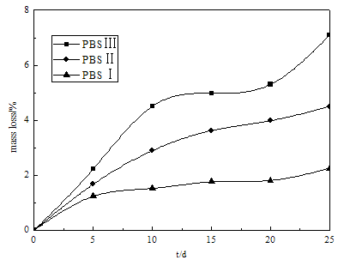
图2-7 PBS在堆肥液中的降解性能曲线
Fig 2-7 The weight loss of PBS in compost solution after degradation
从图2-7中的曲线可以看出，不同分子量的PBS都能发生生物降解，而且，待测的三种PBS的降解速度在总体上均是逐步加快，尤其是分子量最小的PBSⅢ(M_{n}为7万)。比较三个聚聚合物的降解速率，可以发现分子量越小，生物降解的速度越快。这主要是因为分子量越大的PBS的链越长，在单位空间中的链端数目比例越小，而生物降解的发生位置主要是在链端，这样，环境中的细菌、酶等物质对链端进攻的概率就越小，反之，分子链越短的PBS的链端被细菌、酶等物质进攻的几率就较大。而在这三种聚合物中，影响生物降解速度的的结晶度等物理性质大致差不多，所以，分子量的大小对PBS的生物降解的影响就体现出来了。

3 结论
(1) 采用本体熔融缩聚，利用钛酸正丁酯为主催化剂，加入适量助催化剂醋酸镁，可以合成数均相对分子量大于7×10⁴的PBS。
(2) PBS合成反应的最佳反应条件为，反应温度230℃，反应配比以1:1.1为适宜，脱水温度在200℃，反应的最佳时间应控制在3.5小时左右，在此条件下得到的聚合物分子量高，分子量分布小，聚合物的颜色浅，基本为无色或浅白色，具有较高的T_{m}，较低的T_{g}，聚合物的热稳定性优良T_{d}(-2%)为300℃左右。
(3) 合成的PBS具有一定的结晶性，具有良好的加工性。
(4) PBS的降解性良好，且降解速度是随着分子量的增大而j减缓的。

参考文献：
[1] 杨金明,王波,田小燕,等.聚丁二酸丁二醇酯的研究进展[J].工程塑料应用，2015(43)2:117~120.
[2] Baojian Liu, Hepin Wang, Liyan Yang, et al. The toxicity assessment of isocyanates[C]. Proceeding of the 1st International Conference on Pollution Control and Resource Reuse for A Better Tomorrow and Sustainable Economy: Part Two, Shanghai, China, 2005: 635-637.
[3] 郭宝华,徐军,徐勇祥,等．一种生物可降解共聚酯及其制备方法:中国, CNI861660A [P].2006-11-15．
[4] MONTAUDO G，RIZZARELLI P．Synthesis and enzymatic degradation of aliphatic copolyesters [J]．Polyom Degrad Stab,2000,70:305-314．
[5] LEE S M，CHO D W，PARK W H，et a1．Novel silk／poly(butylenes succinate) biocomposites：the efect of short fiber content on their mechanical and thermal properties[J]．Compos Sci Technol,2005,65:647-657．
[6] 高明,王秀芬,郭锐,等．PBS基生物降解材料的研究进展[J]．高分子通报，2004(5): 51-55．
[7] Dae Kyung Song, Yong Kiel Sung. Synthesis and characterization of biodegradable poly(1, 4-butanediol succinate). Journal of Applied Polymer Science[J], 1995, 56:1381--1395.
[8] MinZhang, Kazuo Nakayama, Yoichi Taguchi, Haruo Unno, Kunihiko Takeda. "Synthesis and Properties of Biodegradable Polyesters on Polycondensation", 52th The Society of Polymer Science, Japan, Symposium on Macromolecules.Yamaguchi, Sep. 24-26, 2003.
[9] 着色生物分解性脂肪族聚酯,专利人发明:张敏，中山和郎等.日本专利号:2002-49783.

Studies on Synthesis and properties of biodegradable material PBS
WANG Bo，YANG Jin-ming, TIAN Xiao-yan, TANG Yue-yu,
Shaanxi Research Design Institute of Petroleum and Chemical Industry,
Shaanxi Xian 710054）
Abstract: Aliphatic polyester poly(butylene succinate) (PBS) as a kind of biodegradable material has received widespread attention because of its good mechanical and thermal properties^{[1]}. Various homopolymers of PBS with molecular weights have been synthesized by polycondensation of 1,4-butanediol and succinate. Moreover, the effects of different action condition on molecular weight and effects of different molecular weight on thermal properties have been discussed. The effects of different molecular weight on biodegradability properties have been studied by compost degradation experiments.
Key words：poly(butylene succinate)；biodegradability；synthesis；high molecular weight

